１ 労働組合数及び組合員数の推移
組合数は、4,241組合となり、前年に比べ58組合（1.3％）減少した。
これは、昭和22年の調査開始以来最高であった6,079組合（平成10年）の69.8％にあたるとともに、平成11年以降、22年連続の減少となった。
一方、組合員数は、73万8,358人となり、前年に比べ504人（0.1％）増加し、4年ぶりの増加となった。また、女性の組合員※は、26万4,033人となり、前年に比べ751人増加した。組合員数全体の構成比では35.8％（前年35.7％）を占めている。
※女性の組合員数については、6ページから9ページの各表を参照

２ 労働組合推定組織率等の推移
労働組合の推定組織率^{※1}は、17.3％となり、前年に比べ0.3ポイント上昇し、6年ぶりの増加となった。
※1 推定組織率の算出方法については、2ページ「4 推定組織率」を参照

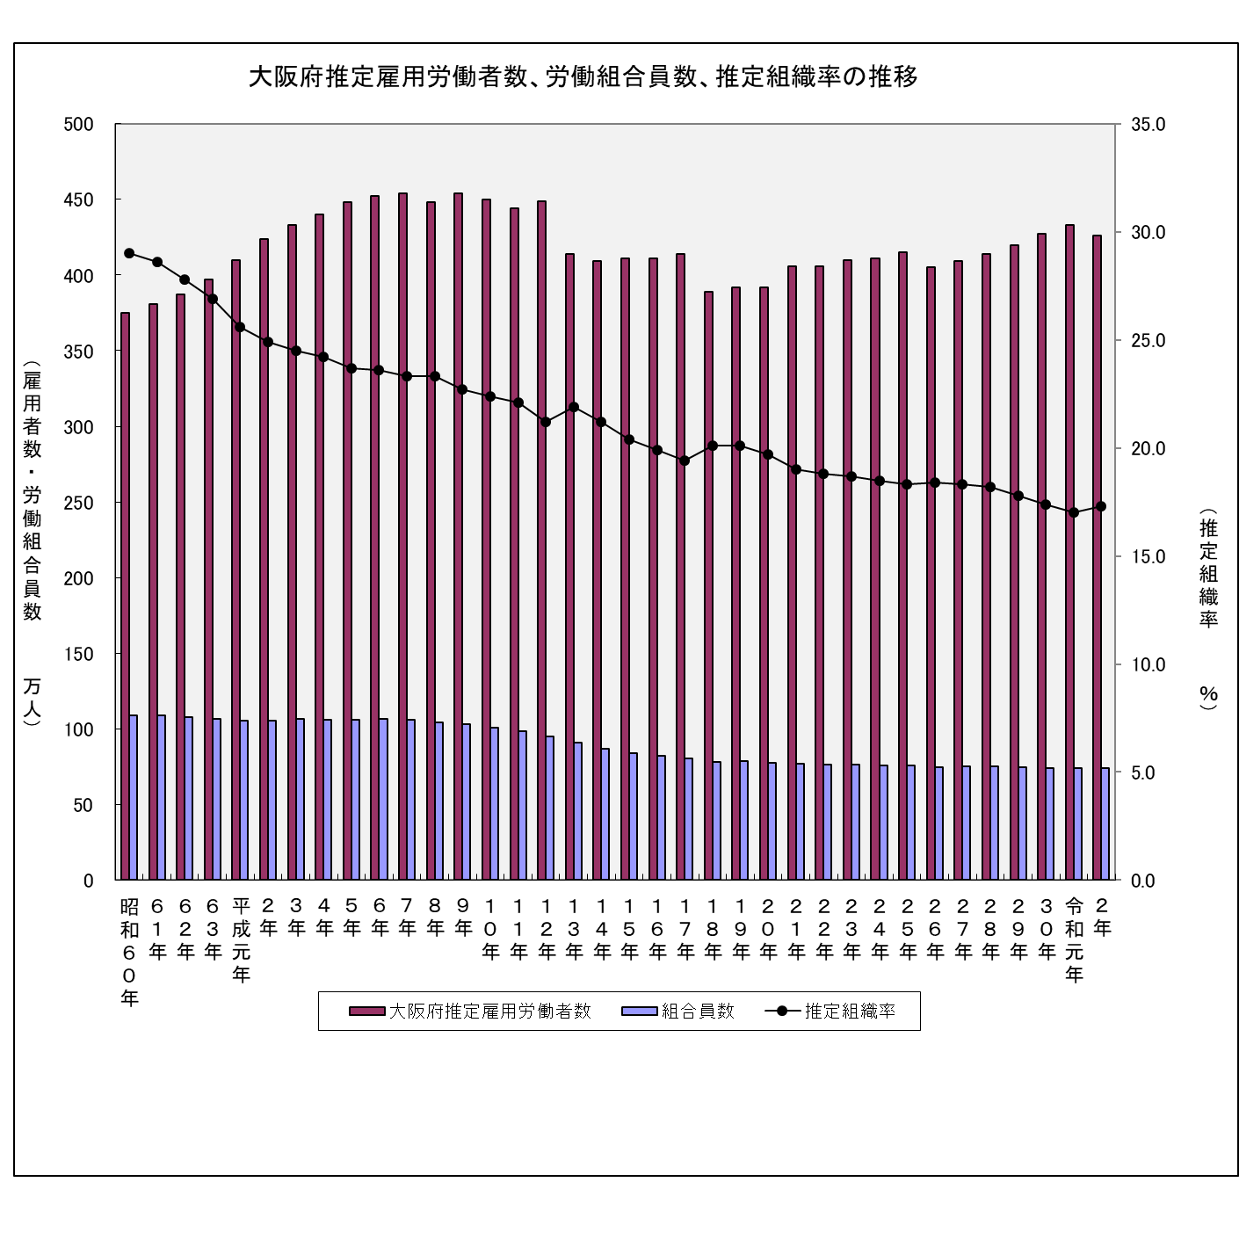

３ 産業分類別の状況
産業分類（大分類）別の状況をみると、組合数、組合員数ともに「製造業」が最も多く、1,183組合（前年比7組合減）、19万1,319人（同1,014人増）となった。
そのほか、組合員数の多い業種についてみると、「卸売業、小売業」では、488組合（同5組合減）、12万9,186人（同3,192人減）となっており、「運輸業、郵便業」では、853組合（同17組合減）、9万7,355人（同1,884人増）となった。また、前年と比較して組合員数の増減が大きい業種をみると、「建設業」、「製造業」、「運輸業、郵便業」、「宿泊業、飲食サービス業」、「医療、福祉」でそれぞれ1,000人以上増加し、一方、「卸売業、小売業」、「金融業、保険業」、「公務」でそれぞれ1,000人以上減少した。
４ 企業規模別の状況
企業規模別（民営企業）の状況をみると、「1,000人以上」は1,389組合（前年比8組合増）、48万6,362人（同1,770人増）となっており、「300人未満」は、1,641組合（同41組合減）、6万1,718人（同252人減）となった。
また、「国公営」は371組合（同3組合減）、6万2,546人（同4,151人減）となった。

５ 上部団体別の状況
上部団体別の状況をみると、「連合」が2,293組合（前年比1組合・0.0％増）、53万3,575人（同4,401人・0.8％増）となっており、「全労連」は566組合（同12組合・2.1％減）、4万2,298人（同1,496人・3.4％減）となった。なお、組合数、組合員数ともに連合直結、全労連直結分を含んでいる。
そのほか、無加盟組合を中心とする「その他」では、1,419組合（同49組合・3.3％減）、16万3,594人（同2,501人・1.5％減）となった。
６ 適用法規別の状況
適用法規別の状況をみると、「労働組合法」適用組合が3,897組合（前年比57組合・1.4％減）、67万6,675人（同4,550人・0.7％増）となった。
また、構成比では、「労働組合法」適用組合が、組合数では全体の91.9％（前年92.0％）を、組合員数では全体の91.6％（前年91.1%）を占めている。

７ 組合員規模別の状況
組合員規模別の状況をみると、組合数では、「29人以下」が最も多く、1,679組合（前年比50組合・2.9％減）となった。また、構成比では、全体の39.6％（前年40.2％）を占めている。
組合員数では、「300～999人」が最も多く、23万8,701人（同726人・0.3％減）となった。構成比では、全体の32.3％（前年32.4％）を占めている。

８ 行政区別の状況
行政区別の状況をみると、組合数、組合員数ともに、「大阪市地域」が最も多く、2,353組合（前年比25組合減）、46万7,033人（同669人増）となった。構成比では、組合数全体の55.5％（前年55.3％）を、組合員数では63.3％（前年63.2％）を占めている。
そのほかの地域では、組合数、組合員数ともに「三島地域（455組合・56,127人）」、「北河内地域（302組合・53,267人）」の順に多くなっている。

９ パートタイム労働者の組織状況
パートタイム労働者の組合員数は、10万103人となり、前年に比べ、434人（0.4％）増加した。

